

**Bostadsbristen har skapat historiskt hög prisutveckling i Jämtlands län åren 2012-2015**

Pressmeddelande den 28 april 2016

**Mäklarsamfundet har tagit fram en rikstäckande kartläggning av hur priserna på den svenska bostadsmarknaden har utvecklats under åren 2012-2015. På kommunnivå i Jämtlands län har priserna på villor ökat mest i Åre (31 procent), följt av Östersund (29 procent). För bostadsrätter har ökningen varit störst i Östersund (53 procent) och Åre (33 procent).**

Det är bostadsrätterna i Jämtland som har ökat mest i snitt under den granskade perioden, med 46 procent, medan villorna ökat med 28 procent. Större bostadsrätter, som trerums- och fyrarumslägenheter har ökat med 41 procent respektive 39 procent. Det innebär att priserna på bostadsrätter har ökat med omkring 414 000 kronor, för villor är summan 421 000 kronor.

Östersund har länets högsta snittpriser på villor, följt av Åre. Vid utgången av 2015 kostade en villa i snitt knappa 2,5 miljoner kronor i Östersund, medan snittpriset på villor i Åre låg på nästan 1,9 miljoner kronor.

Snittpriset på bostadsrätter sett till **riket som helhet** ökade under perioden 2012-2015 med 37 procent, eller drygt 596 000 till 2,1 miljoner kronor år 2015. Villor ökade med 21 procent, eller 461 000 kronor till cirka 2,7 miljoner kronor år 2015. Mindre bostadsrätter i riket ökade i snitt allra mest, ettor med 40 procent och tvåor med 42 procent. Variationerna i riket är stora. Norrbottens län var det **län med högst prisökning** på både villor och bostadsrätter, snittpriset för en bostadsrätt ökade med 90 procent och villor med 54 procent. På **kommunnivå** har prisutvecklingen på bostadsrätter varit störst i Falköping (127 procent), Piteå (108 procent) och Kumla (89 procent). Villor ökade mest i Nordmaling (56 procent), Salem (54 procent) och Tidaholm (54 procent).

* Bostadsbristen är en av vår tids mest komplexa samhällsutmaningar och vår kartläggning visar svart på vitt att bristen på bostäder inneburit ett prisrally i Jämtlands län, inte bara i storstadsregionerna. Det är en mycket oroande utveckling som påverkar allt fler människors framtidsmöjligheter, säger Ingrid Eiken, VD för Mäklarsamfundet.
* De flesta hushåll saknar ekonomiska möjligheter att spara i den takt som priserna stiger. Amorteringskrav och bolånetak gör det dyrare och svårare för människor att låna pengar, men det löser inte grundproblemet, det vill säga bristen på bostäder. Bara genom att öka byggandet och genomföra reformer som ökar rörligheten i det befintliga beståndet får vi en fungerande bostadsmarknad som tillgodoser människors behov i hela landet, avslutar Ingrid Eiken.

**Rapporten, inklusive övriga länsvisa sammanställningar, finns på www.maklarsamfundet.se**

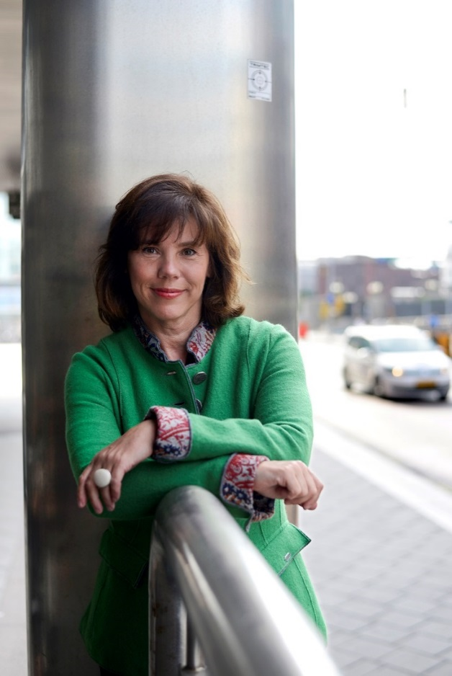**För mer information kontakta:**Ingrid Eiken, VD, Mäklarsamfundet, 070-669 34 34.

Josefine Uppling, analys- och kommunikationschef,   
Mäklarsamfundet, 070-050 80 76.

**Tabell 1. Prisutveckling, Jämtlands län.**

|  |  |  |  |  |  |  |  |
| --- | --- | --- | --- | --- | --- | --- | --- |
|  |  |  | | |  | | |
| Jämtlands län | **År 2015** | **Förändring år 2012-2015** | | | **Förändring år 2014-2015** | | |
|  | **Snittpris Kronor** | **Procent** | **Kronor** | **Kontant- insats** | **Procent** | **Kronor** | **Kontant- insats** |
| Villor | 1 914 793 | 28 % | 421 173 | 63 176 | 1 % | 24 470 | 3 671 |
| Bostadsrätter | 1 307 911 | 46 % | 414 490 | 62 174 | 15 % | 166 236 | 24 936 |
| 1 rum | 622 425 | 34 % | 157 620 | 23 643 | 22 % | 112 636 | 16 896 |
| 2 rum | 823 237 | 44 % | 249 843 | 37 477 | 11 % | 82 184 | 12 328 |
| 3 rum | 1 303 509 | 41 % | 377 984 | 56 697 | 22 % | 237 352 | 35 602 |
| 4 rum + | 2 009 859 | 39 % | 564 579 | 84 687 | 9 % | 169 223 | 25 384 |

Källa: Svensk Mäklarstatistik AB

**Tabell 2. Snittpris för bostadsrätter i Jämtlands län, förändring 2012-2015 och 2014-2015.**

|  |  |  |  |  |  |  |  |
| --- | --- | --- | --- | --- | --- | --- | --- |
|  |  |  | | |  | | |
| Bostadsrätter | **År 2015** | **Förändring år 2012-2015** | | | **Förändring år 2014-2015** | | |
| Kommun | **Snittpris Kronor** | **Procent** | **Kronor** | **Kontant- insats** | **Procent** | **Kronor** | **Kontant- insats** |
| Berg | - | - | - | - | - | - | - |
| Bräcke | - | - | - | - | - | - | - |
| Härjedalen | - | - | - | - | - | - | - |
| Krokom | - | - | - | - | - | - | - |
| Ragunda | - | - | - | - | - | - | - |
| Strömsund | - | - | - | - | - | - | - |
| Åre | 2 034 306 | 33 % | 499 334 | 74 900 | 13 % | 228 671 | 34 301 |
| Östersund | 967 791 | 53 % | 335 865 | 50 380 | 20 % | 160 593 | 24 089 |

Källa: Svensk Mäklarstatistik AB

**Tabell 3. Snittpris för villor i Jämtlands län, förändring 2012-2015 och 2014-2015.**

|  |  |  |  |  |  |  |  |
| --- | --- | --- | --- | --- | --- | --- | --- |
|  |  |  | | |  | | |
| Villor | **År 2015** | **Förändring år 2012-2015** | | | **Förändring år 2014-2015** | | |
| Kommun | **Snittpris  Kronor** | **Procent** | **Kronor** | **Kontant- insats** | **Procent** | **Kronor** | **Kontant- insats** |
| Berg | - | - | - | - | - | - | - |
| Bräcke | - | - | - | - | - | - | - |
| Härjedalen | - | - | - | - | - | - | - |
| Krokom | 1 638 880 | 15 % | 211 757 | 31 764 | 2 % | 38 363 | 5 754 |
| Ragunda | - | - | - | - | - | - | - |
| Strömsund | - | - | - | - | - | - | - |
| Åre | 1 878 235 | 31 % | 441 001 | 66 150 | 6 % | 110 530 | 16 579 |
| Östersund | 2 488 067 | 29 % | 558 635 | 83 795 | 6 % | 130 058 | 19 509 |

Källa: Svensk Mäklarstatistik AB